**Лабораторная работа №1. Вспомогательные функции**

**Цель работы:** приобретение навыков составления и отладки программ с использованием пользовательских функций для замера продолжительности процесса вычисления.

**Ход работы**

## **1.1. Написание кода программы.**

Код файла main.cpp приведен в листинге 1.1.

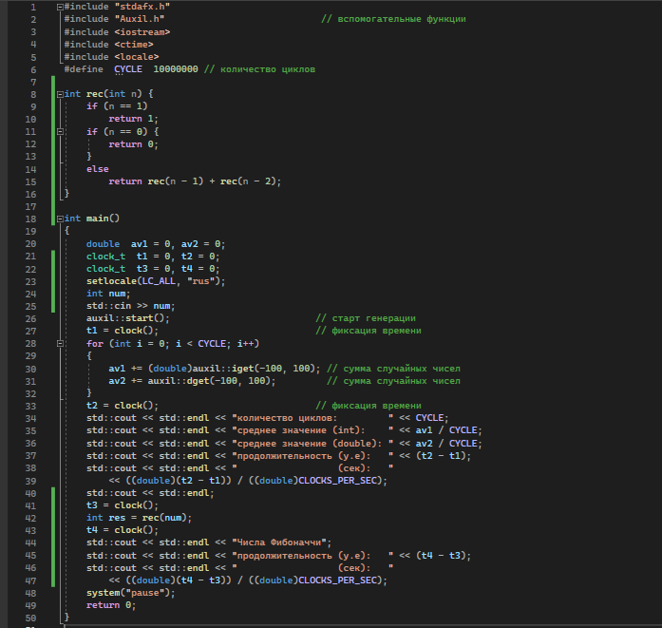

Листинг 1.1. Содержание файла main.cpp

Код файла Auxil.h приведен в листинге 1.2.

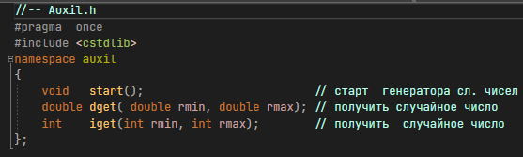

Листинг 1.2. Содержание файла Auxil.h

Код файла Auxil.cpp приведет в листинге 1.3.

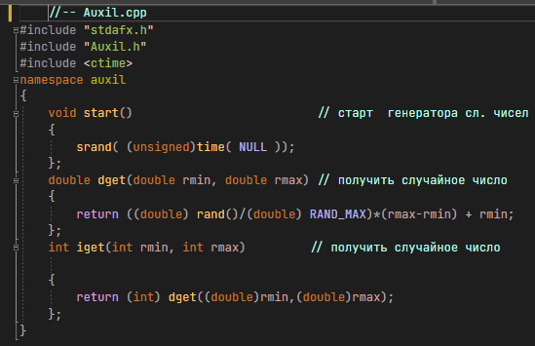

Листинг 1.3. Содержание файла Auxil.cpp

Результат работы представлен на рисунке 1.1.

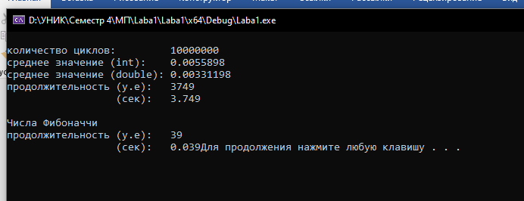

Рисунок 1.1. Результат работы кода

## **1.2. Измерение скорости выполнения функции генерации случайных чисел.**

Результаты измерений и соответствующий график приведены на рисунке 1.2

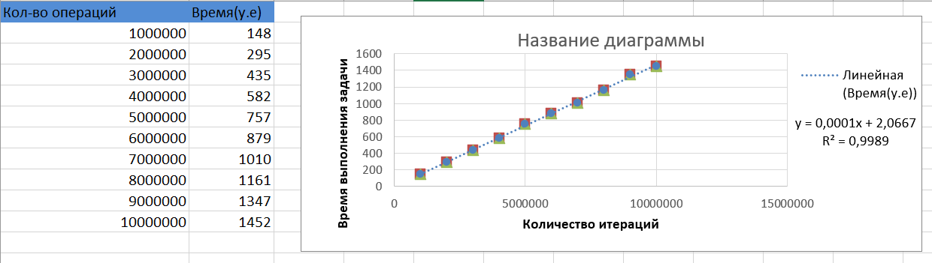

Рисунок 1.2. Результаты измерений и их график

Вывод: скорость выполнения программы линейно зависит от количества итераций цикла.

Также я проверил ещё один рекурсивный алгоритм, числа Фибоначчи.

## **1.3. Измерение скорости вычисления n числа.**

Результаты измерений и соответствующий график приведены на рисунке 1.3

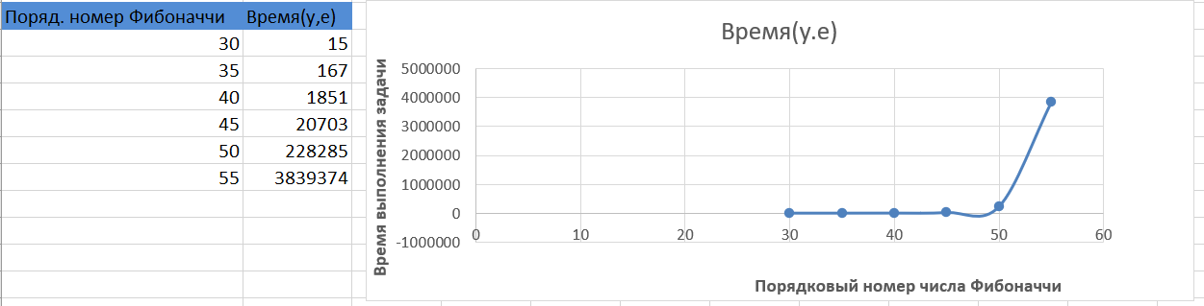

Рисунок 1.3 Результаты измерений и их график

Вывод: сложность данного алгоритма является экспоненциальной. Это подтверждает и график.